23年题目

<https://mp.weixin.qq.com/s?__biz=MjM5NzEyMzg4MA==&mid=2649479762&idx=5&sn=1ad1df041538a4c432c2c16773474d16&chksm=bec1b81589b63103c0a75c3e0c2e4f1b93ed156f6f999f3cab21b44d0395ef742539c4beb9a5&scene=27>

22年题目

<https://zhuanlan.zhihu.com/p/469036866?utm_id=0>

21年题目

<https://zhuanlan.zhihu.com/p/472027756?utm_id=0>

20年题目

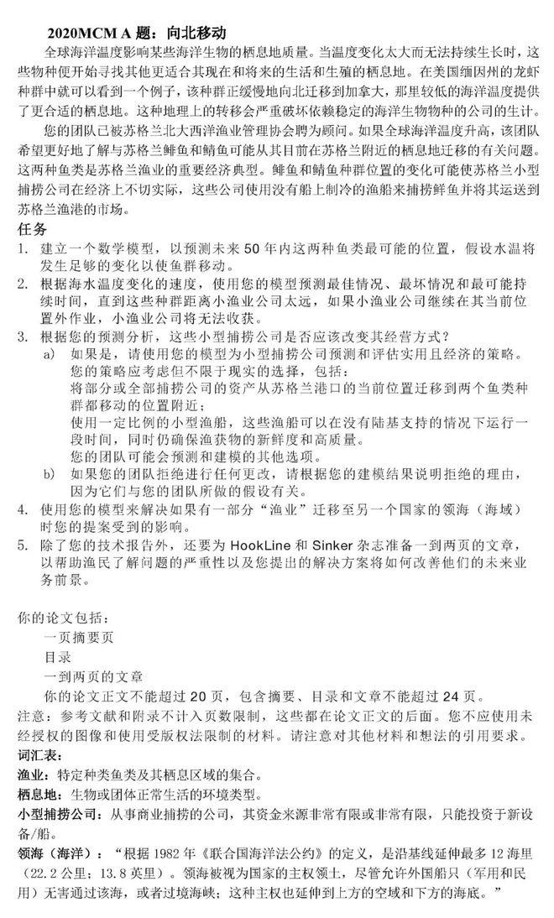

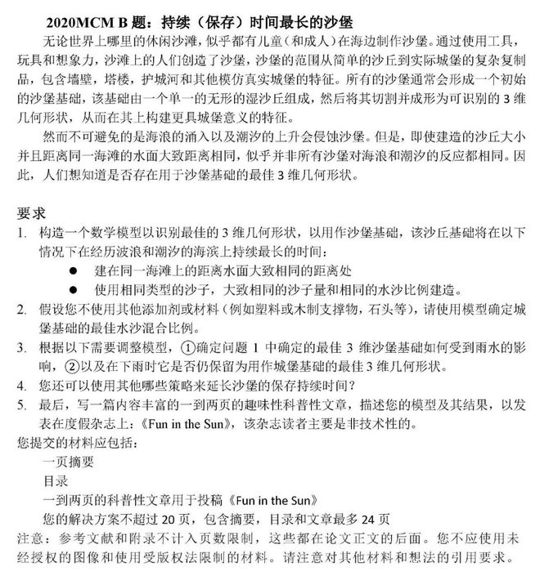

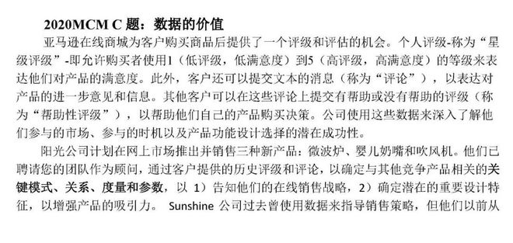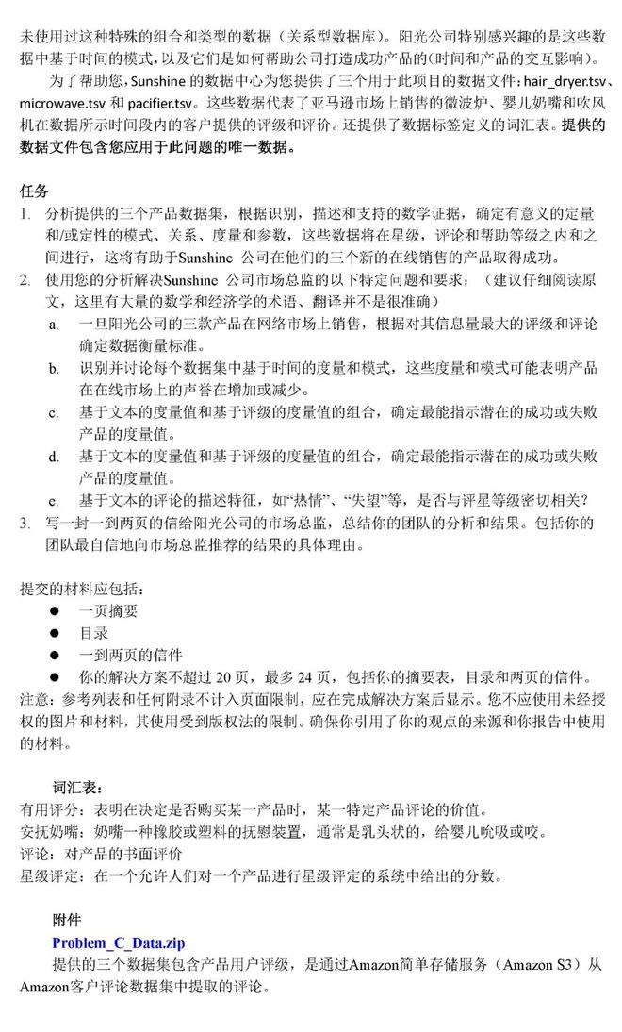

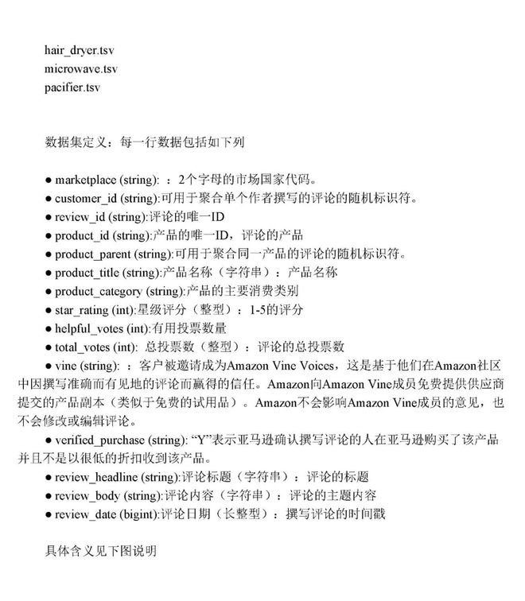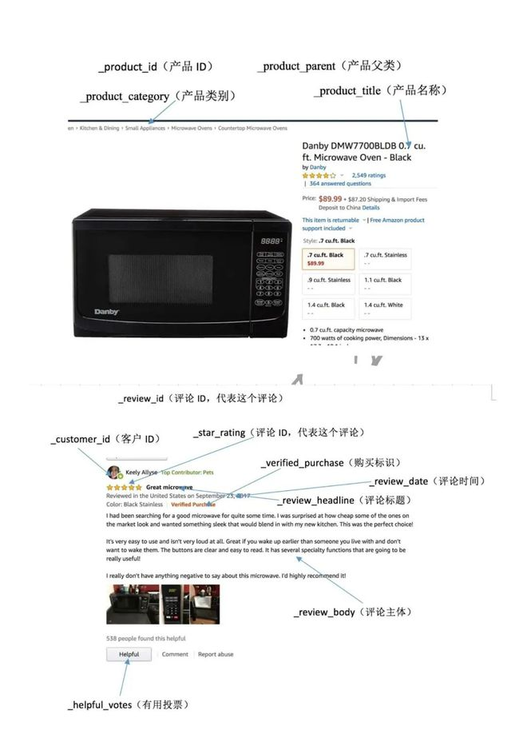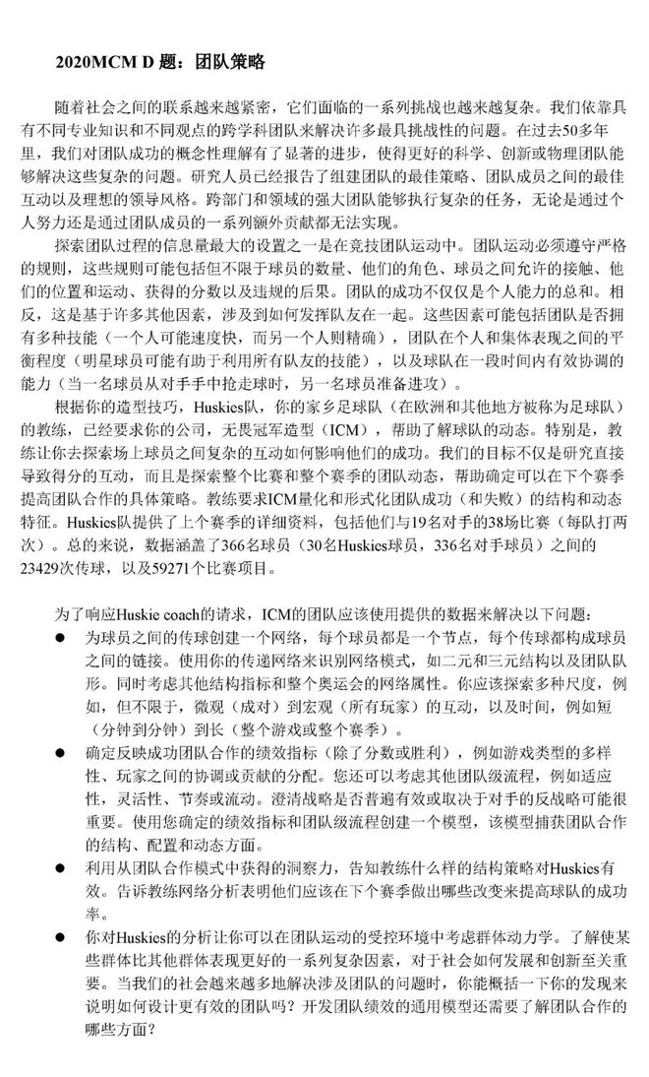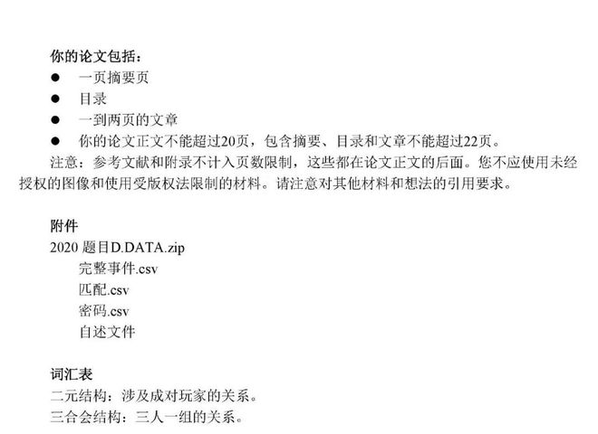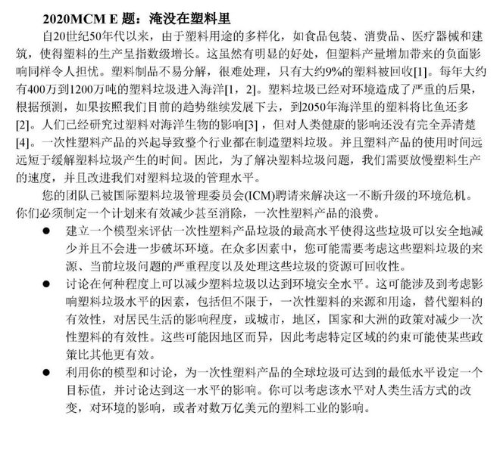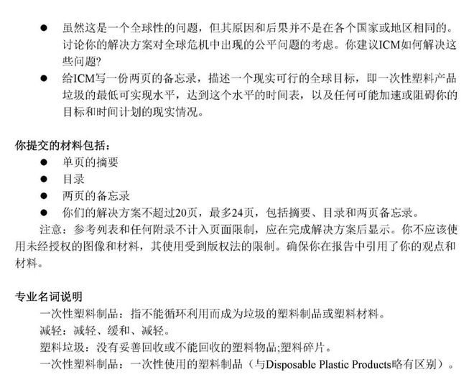

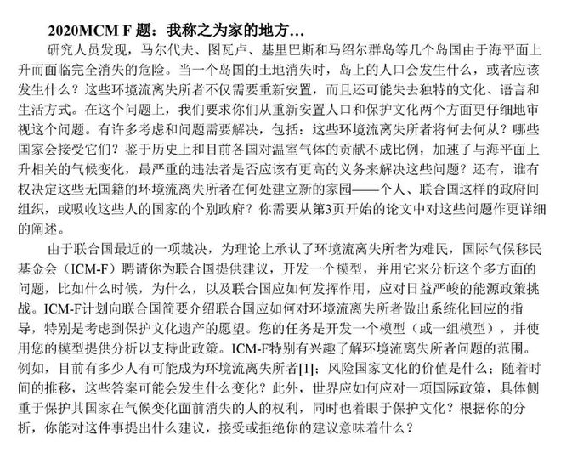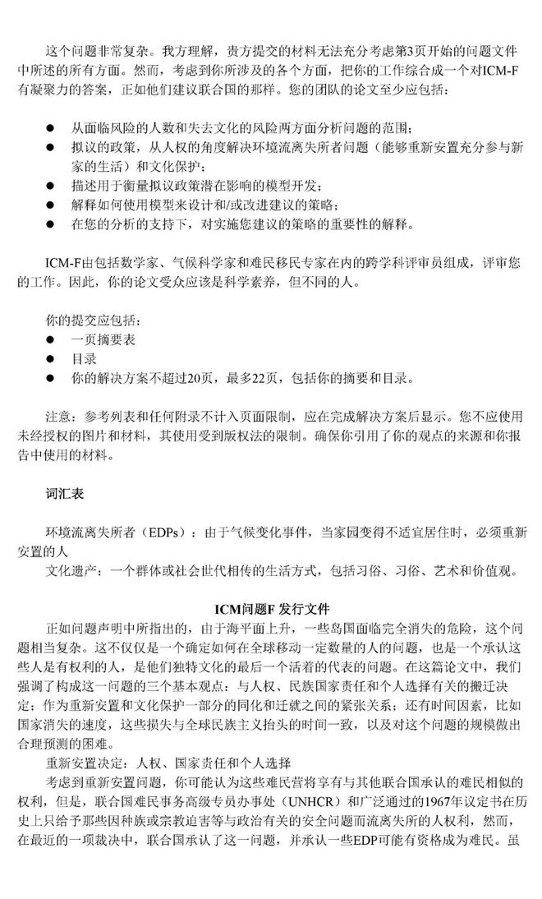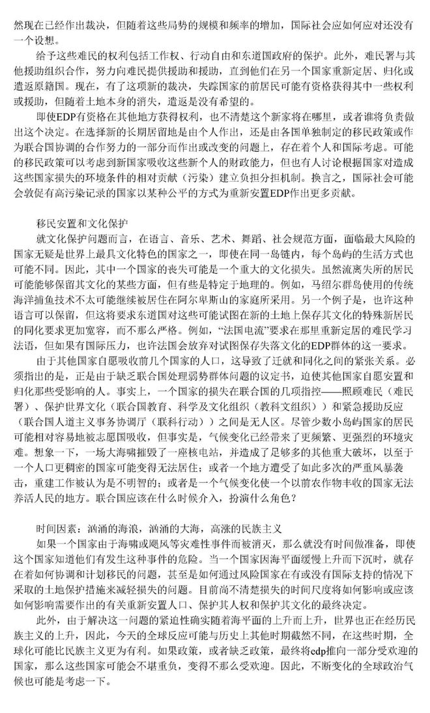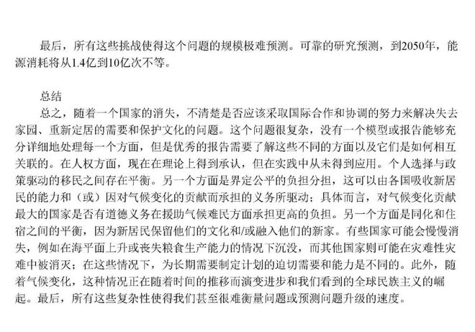

境

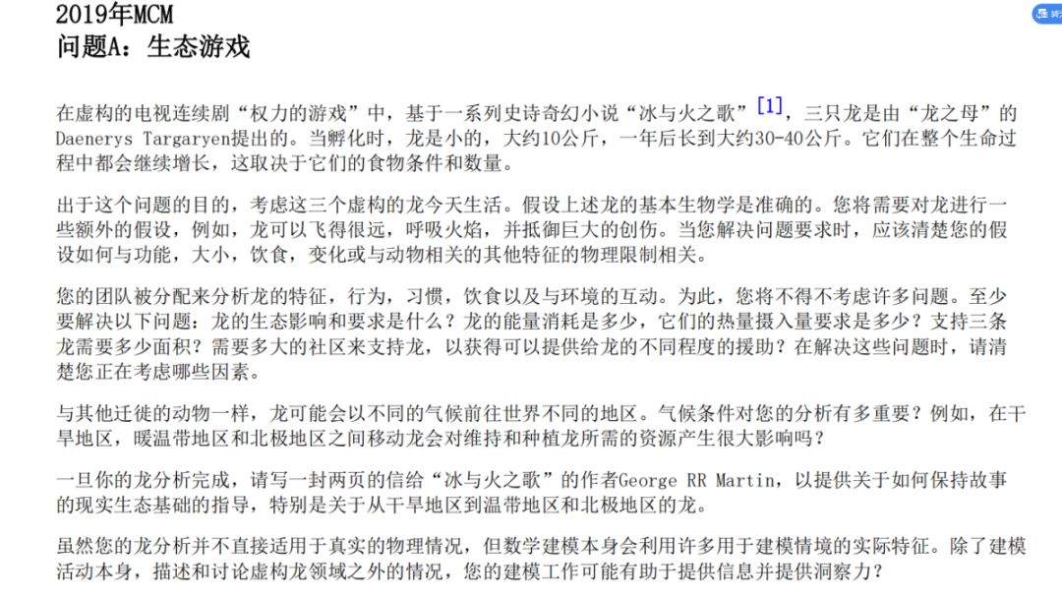

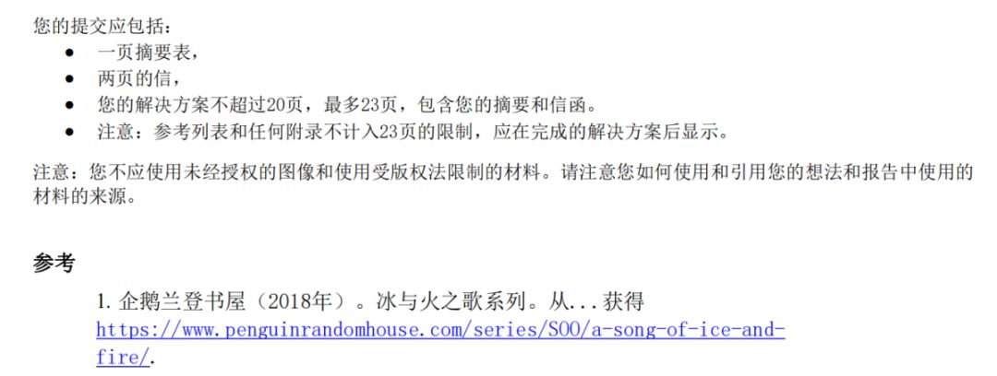

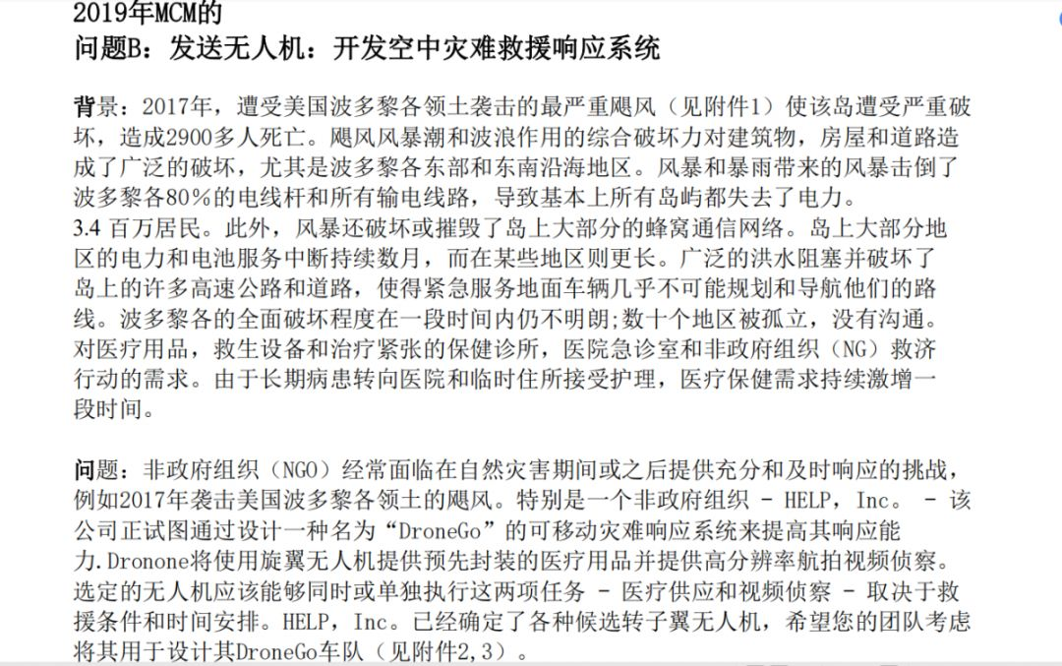

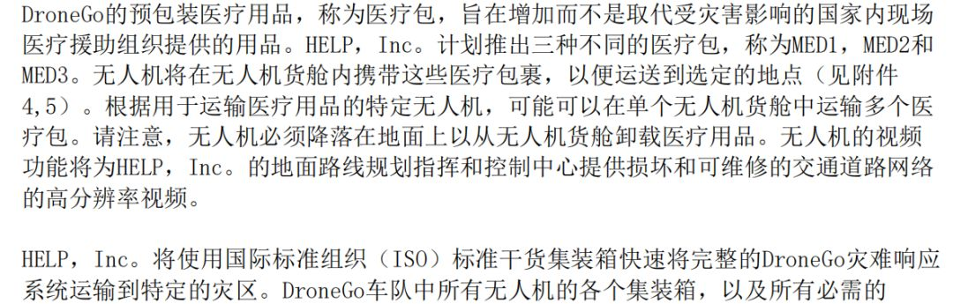

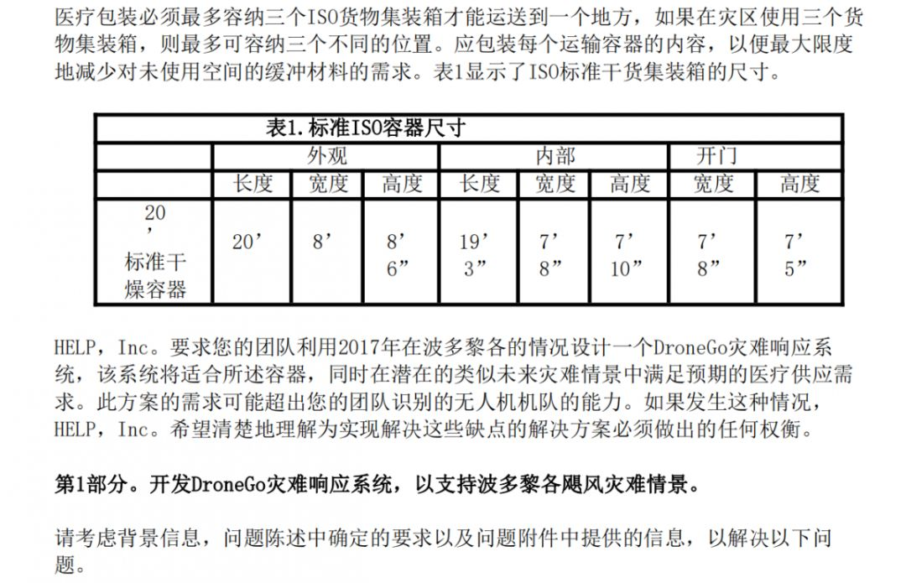

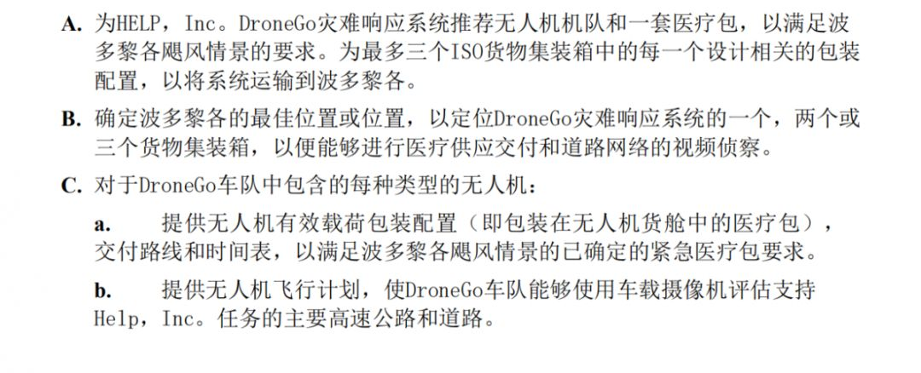

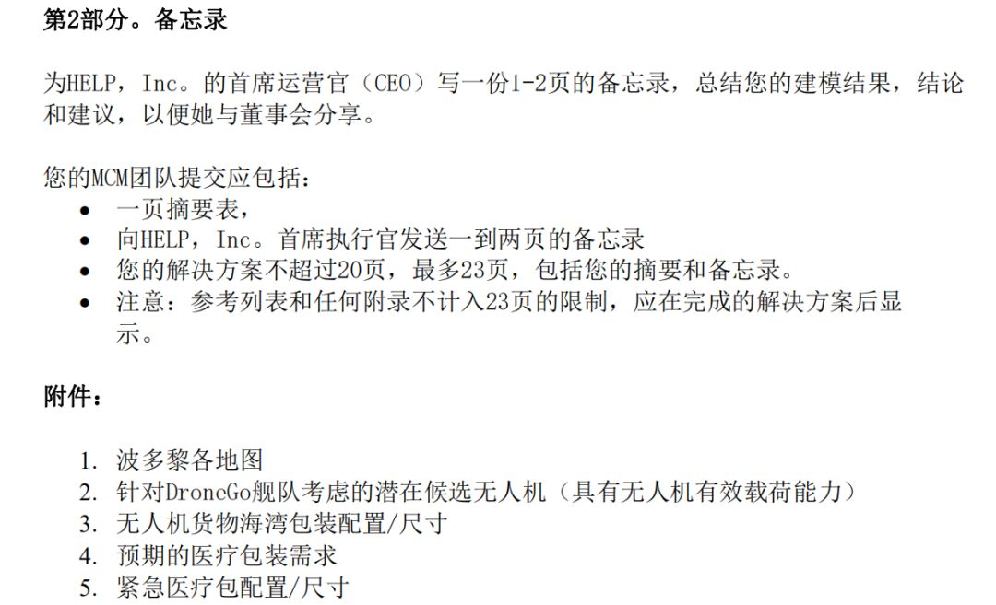

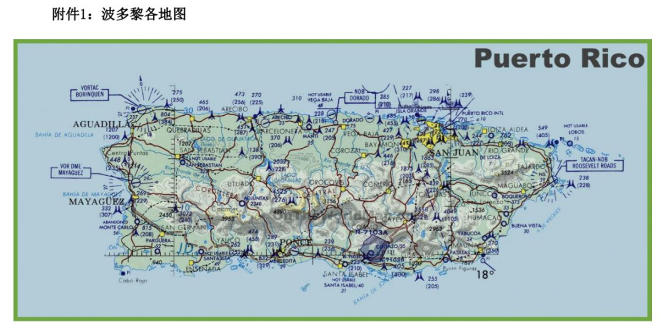

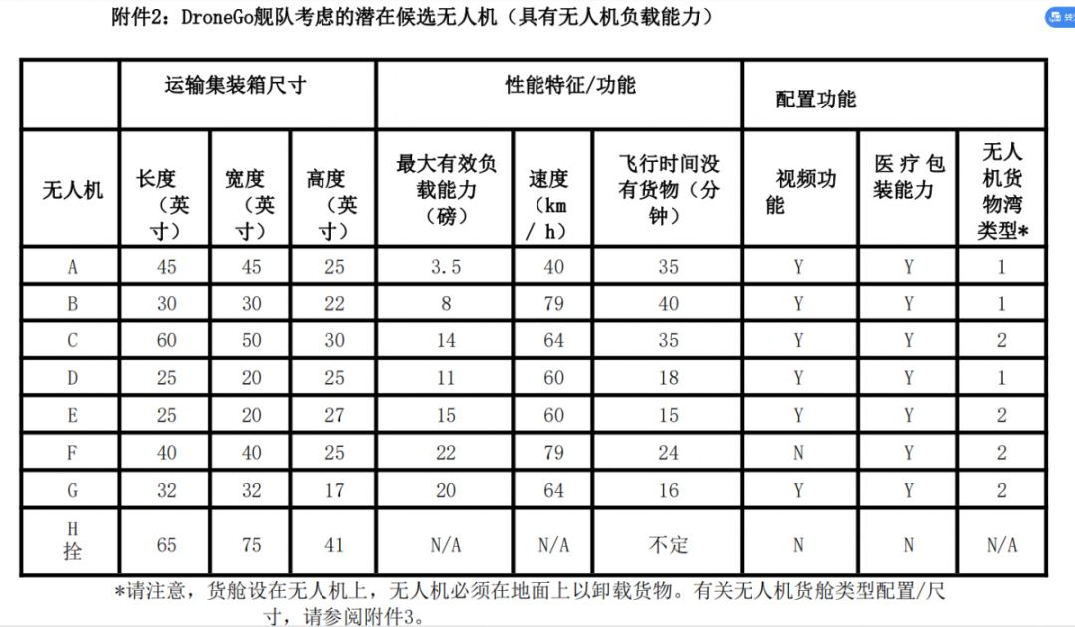

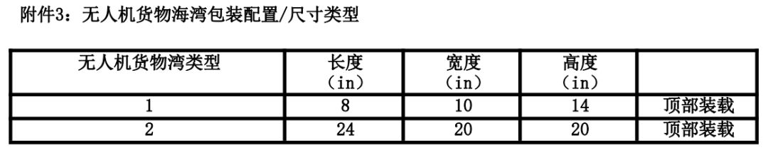

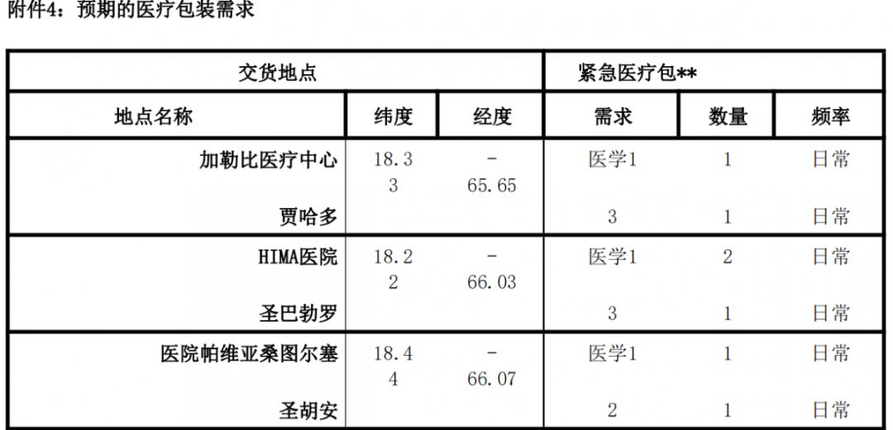

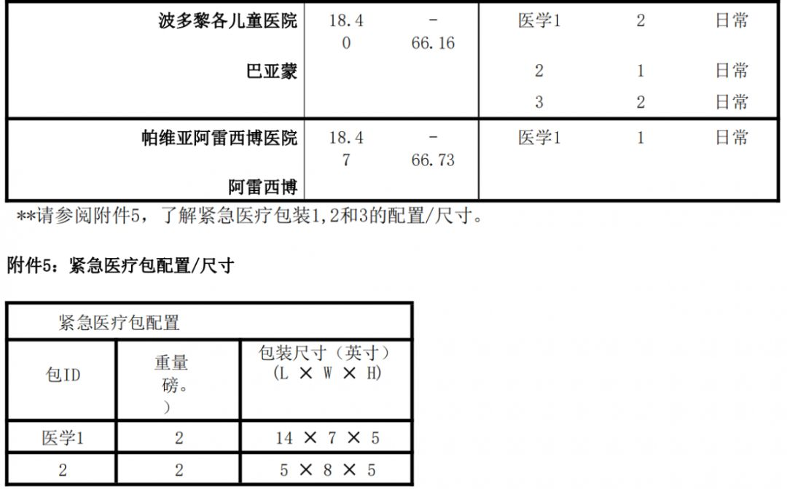



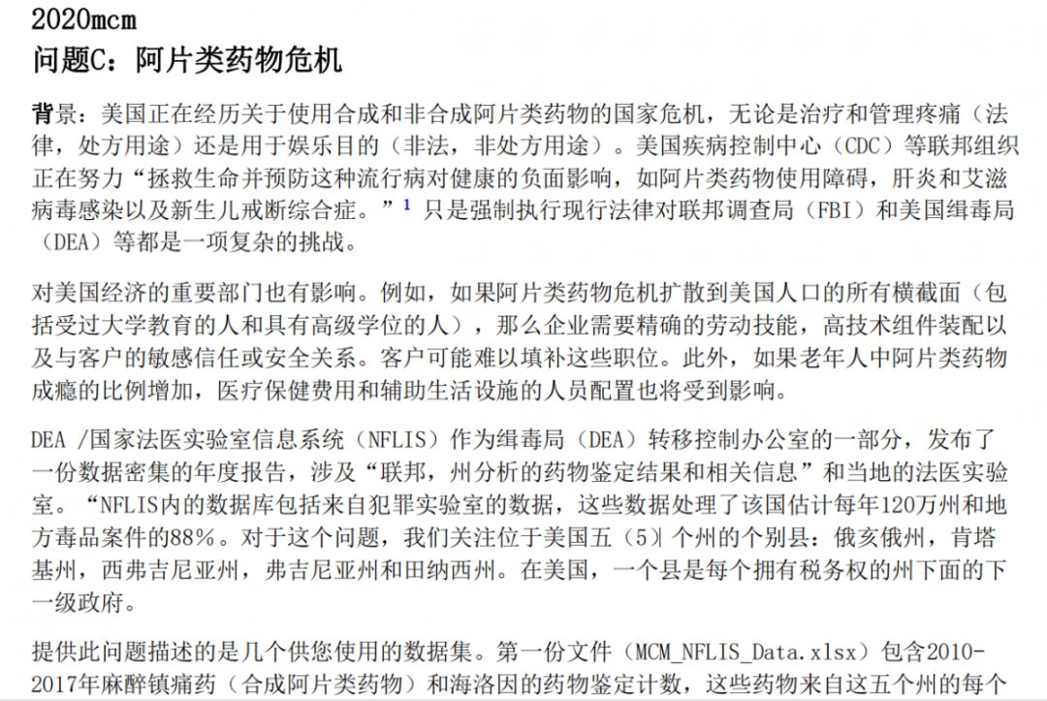

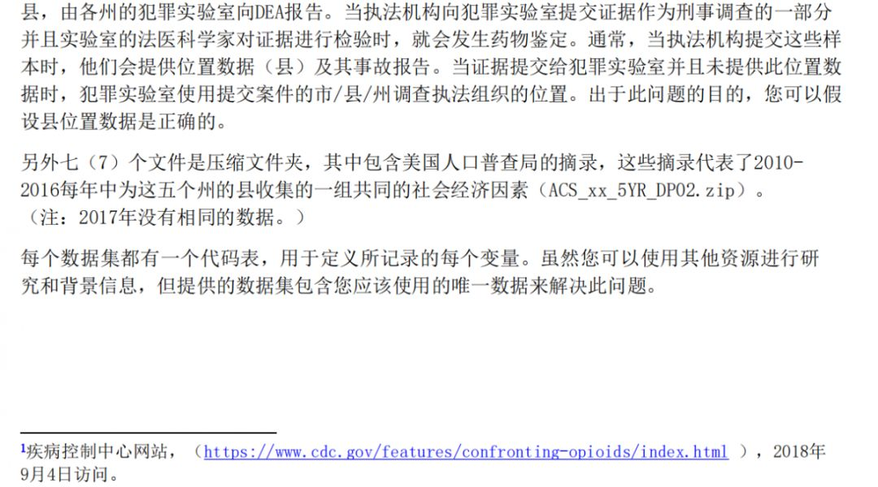

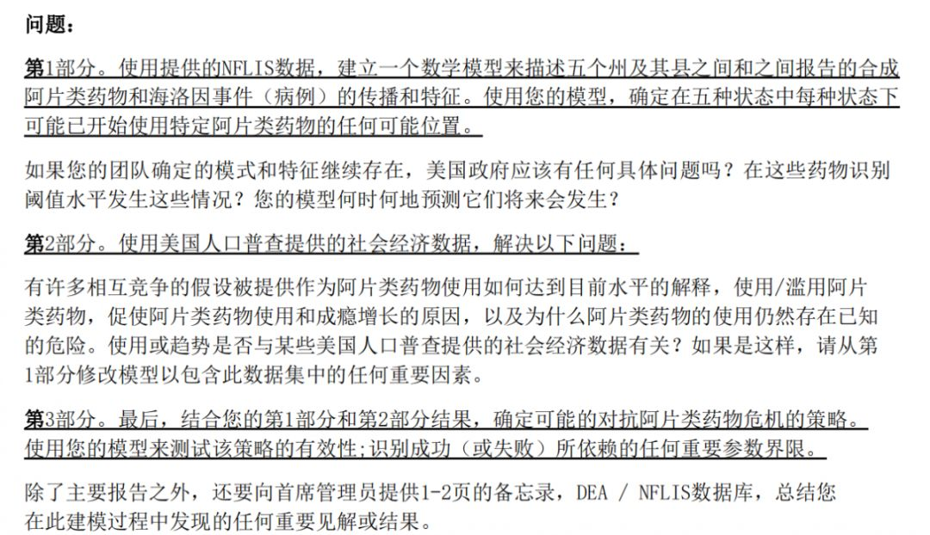

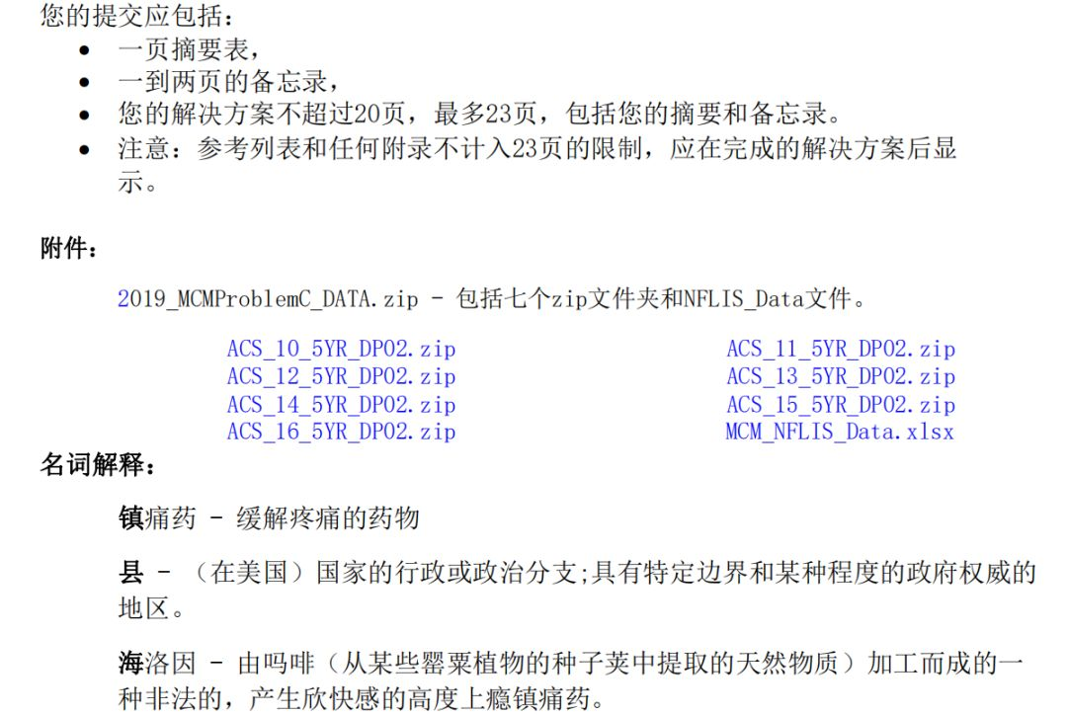

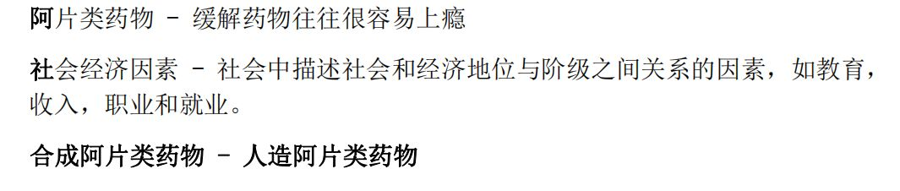

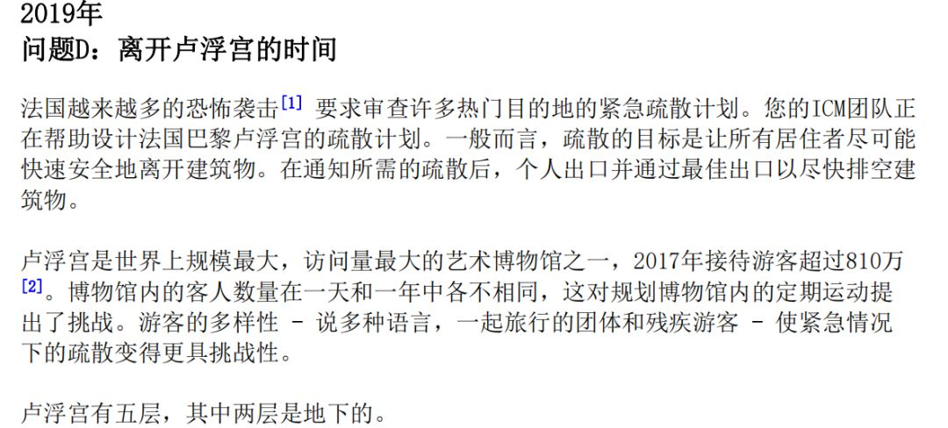

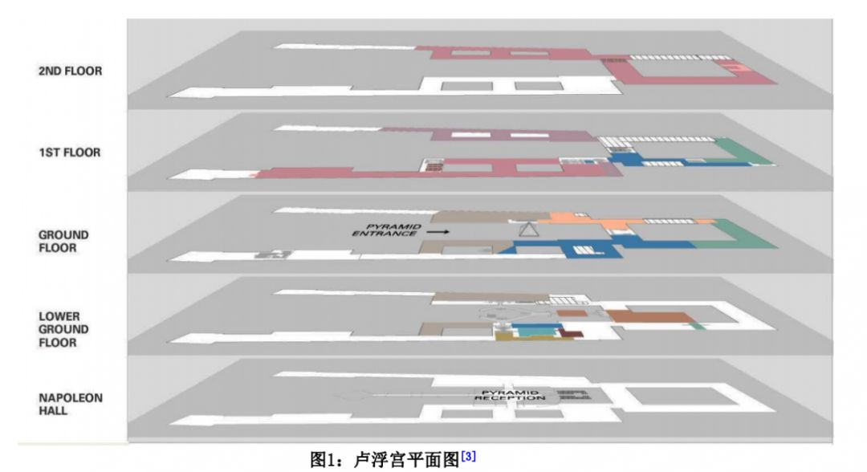

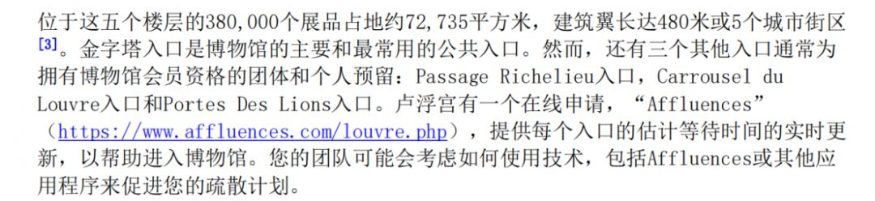

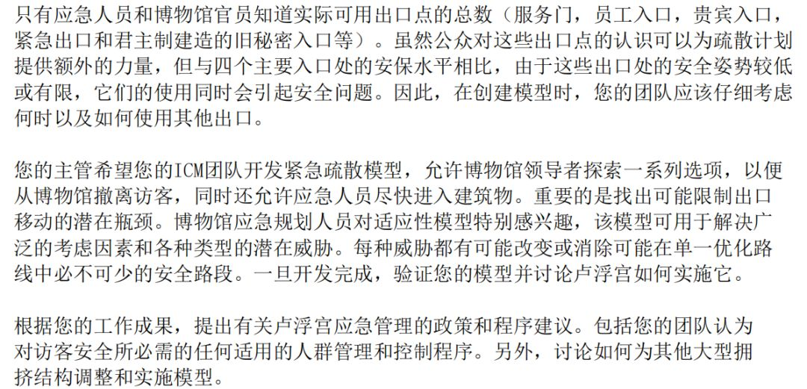

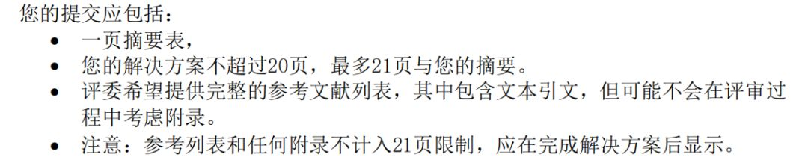

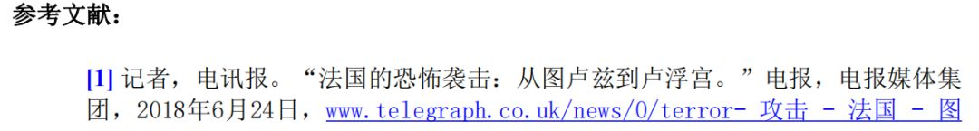

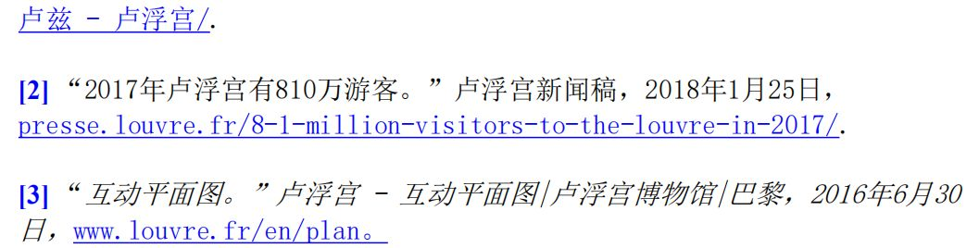

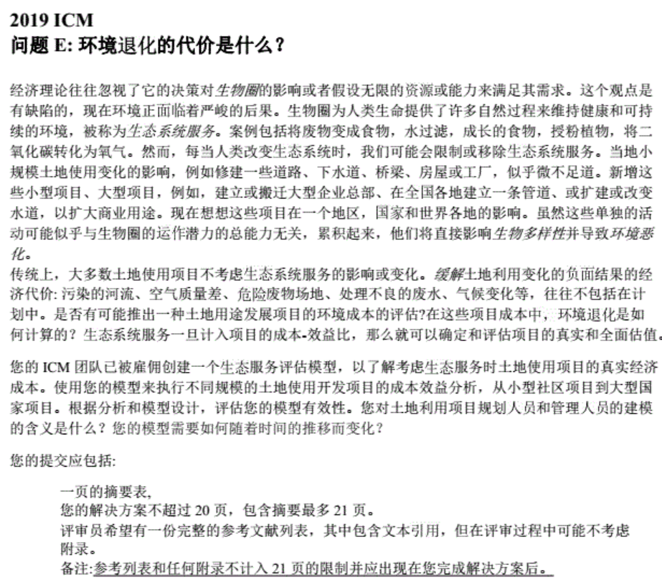

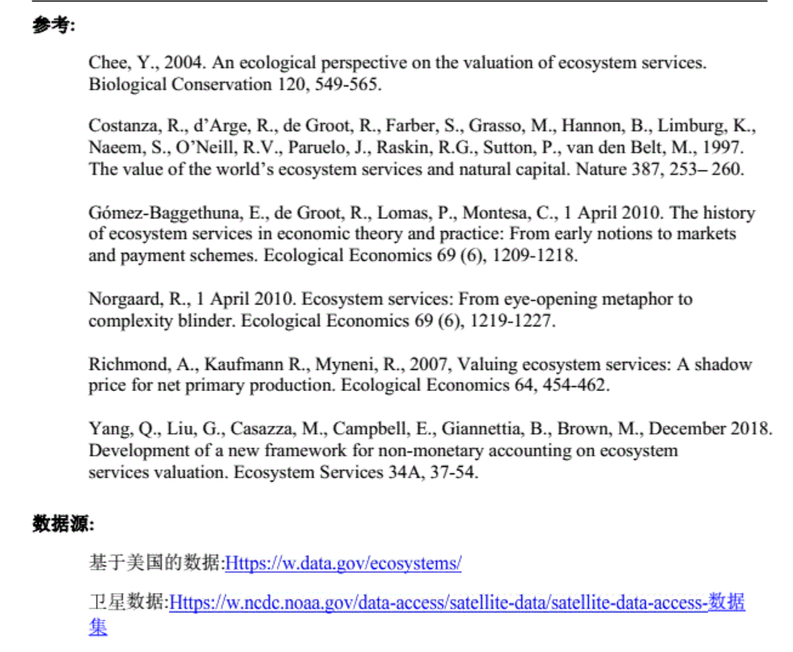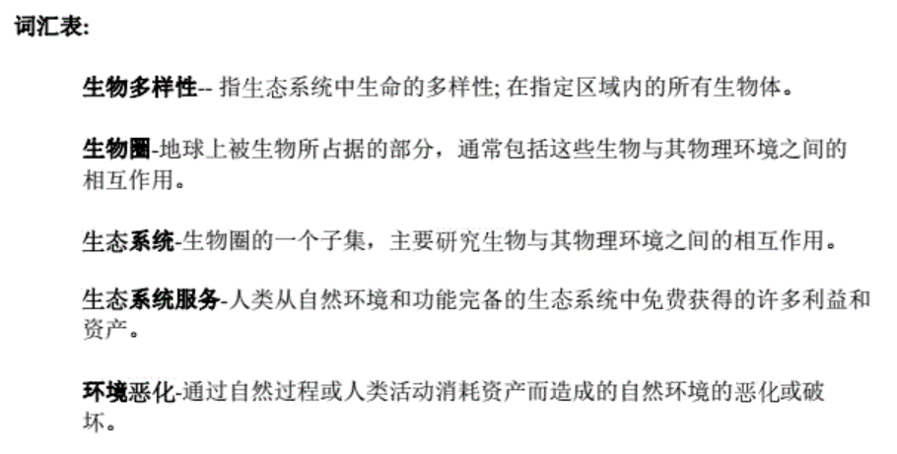

2019

问题F：通用、分散、数字货币：有可能吗？  
数字货币可以像传统货币一样用于购买和销售商品，但它是数字货币，没有物理表示。数字货币使其用户能够即时进行交易，而不必担心国界问题。加密货币是数字货币的一个子集，具有独特的隐私、分散、安全和加密功能。

加密货币在世界各地的流行迅速，从地下的狂热分子转向了全球公认的现象。比特币和以太坊，这两种加密货币的价值都在增长，而投资者预计其他加密货币（如dogecoin或ripple）的价值将快速增长。除了数字货币和加密货币，还有一些新的金融交易数字方法，使用户只需一个电子邮件地址或一个指纹就可以即时进行货币兑换。

PayPal、Stutpe、VunMo、Zelle、苹果支付、平方现金和谷歌等公司提供的对等支付系统在几秒钟内就不需要通过银行或货币交换来验证交易，而是提供了全球货币的虚拟流动。

数字交易超过现金和支票交易，因为它们不会因银行政策、国界、公民身份、债务或其他社会经济因素而延迟。这些新的货币体系分散了金融交易，让许多人考虑到一个传统银行业可能会过时的世界。

对加密货币安全的担忧让公民和经济分析人士都感到担忧。这些担忧限制了它在一些社区的发展。另一方面，加密货币的流行很大程度上是因为它背离了传统的过度限制的安全和债务措施，这些措施依赖于大型银行和政府的监督。

这些监督机构往往成本高昂，官僚作风严重，有时腐败。一些专家认为，一种具有内部安全的通用、分散的数字货币，如区块链，可以通过消除资金流动的障碍，使市场更有效率。

这在大多数公民没有银行账户且无法投资于区域或全球金融市场的国家尤为重要。然而，一些国家政府认为，缺乏对这些货币的监管以及它们的匿名性太危险，因为它们很容易被用于诸如避税或购买非法商品等非法交易。

其他人认为，安全的数字货币提供了一种更方便、更安全的金融交换形式。例如，一种普遍接受的货币将使真正的全球金融市场得以实现，并将保护个人资产免受区域通货膨胀波动和区域政府人为操纵货币的影响。如果替代数字系统更加成熟，那么关于数字货币将如何影响当前的银行系统和基于国家的货币 ，将会有许多问题。

您的政策建模团队已被国际货币营销（ICM）联盟雇佣，以帮助他们确定全球分散数字金融市场的可行性和影响。ICM联盟要求您建立一个充分代表这种金融体系的模型，确保确定在个人、国家和全球层面限制或促进其增长、准入、安全和稳定的关键因素。这要求你考虑各国的不同需求，以及它们愿意与这个新的金融市场合作，并修改它们当前的银行和货币模型。

这可能要求他们放弃自己的货币，也可能不要求他们放弃自己的货币，从而增加了市场模型的复杂性。您不必选择现有的数字货币，而是讨论采用通用数字货币的策略和实施中的问题。您还应该包括监督这种全球数字货币的机制。国际货币基金组织联盟已要求您扩展您的分析，以考虑这种制度对当前银行业、地方、区域和世界经济以及国家间国际关系的长期影响。

ICM要求您提供一份建模和分析报告，并为对这项工作持有不同意见的国家领导人提供一页单独的政策建议。政策建议应该为模型中包含的参数和动力学提供基本原理，并反映您从模型中获得的见解。您的策略可能解决系统的增长、覆盖、访问、安全和稳定性等问题。

您的团队提交内容应包括：  
一页摘要表，  
为国家领导人提供一页的政策建议；  
您的解决方案不超过20页，最多22页